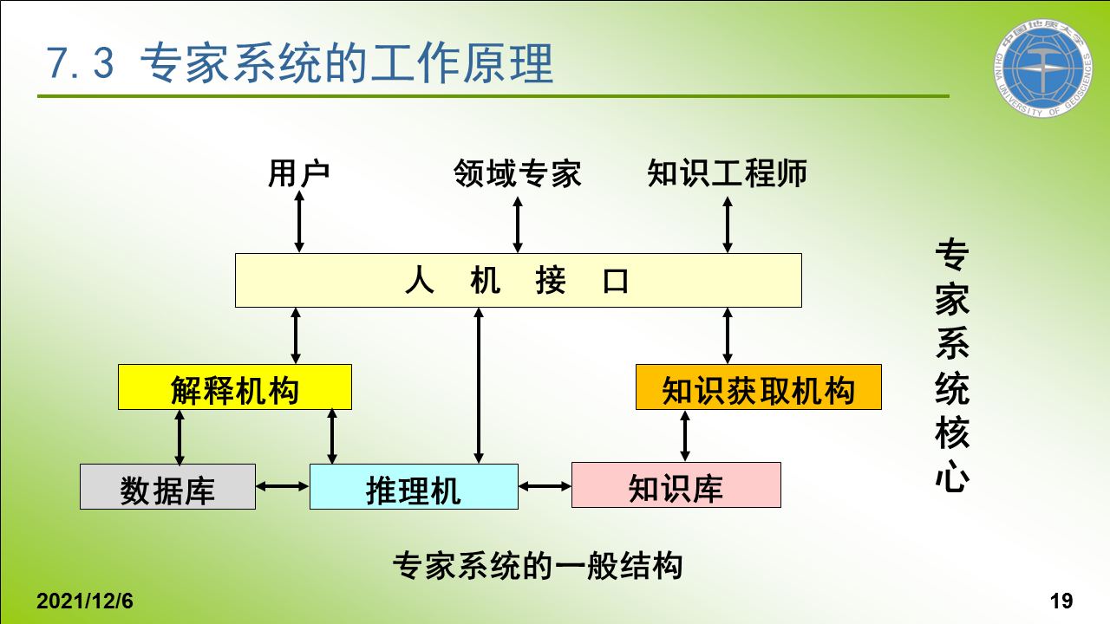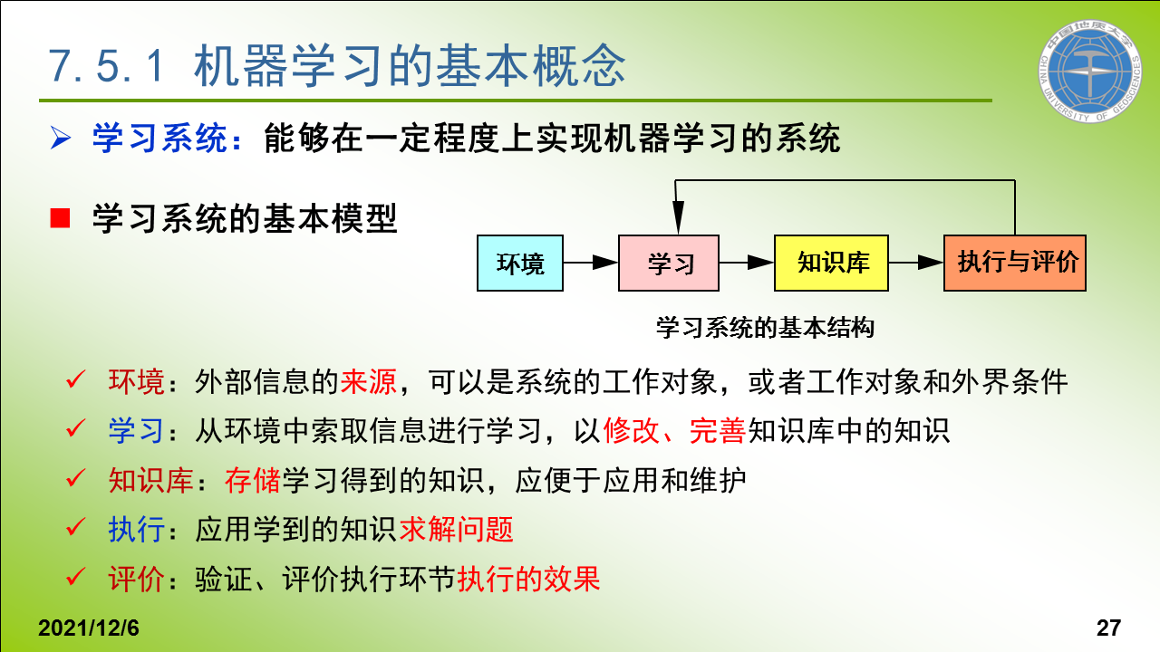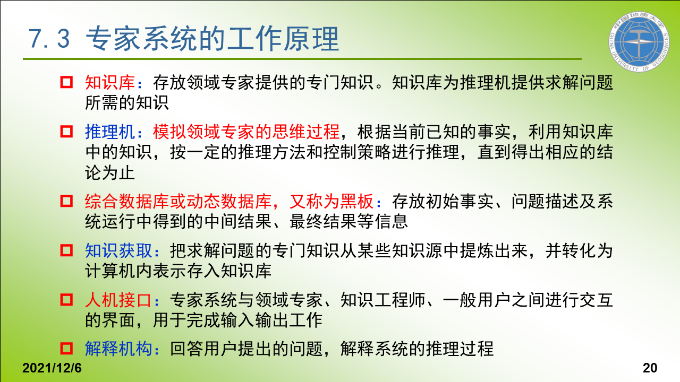

思考题 2-10

第一章





第二章

产生式与蕴含的不同

1. 基本形式相同、蕴含式是产生式的特殊情况
2. 产生式除逻辑蕴涵外，产生式还包括各种操作、规则、变换、算子、函数
3. 蕴含式只能表示确定的知识、产生式不仅可以表示确定的知识而且可以表示不确定的知识。

有监督（拟合）和无监督（分类）的分析

第三章

什么是推理、正向推理、反向推理、混合推理、列出常用的推理方式加特点

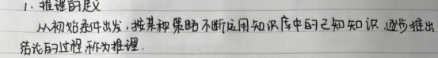

常用推理方式：演绎推理（一般->个别）、归纳推理（个别->一般）、默认推理

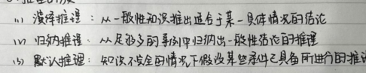

2）正向推理是一种从已知事实出发、正向使用推理规则的推理方式。

3）反向推理是一种以某个假设目标为出发点，反向运用推理规则的推理方式。

4）混合推理是把正向推理和反向推理结合起来所进行的推理

什么是冲突？在产生式系统中解决冲突的策略有哪些？

答：1）已知事实与知识库中的多个知识匹配成功称发生了冲突。

2）解决冲突的策略有1）按针对性排序2）按已知事实的新鲜性排序3）按匹配度排序4）按条件个数排序

第五章

宽度优先搜索与深度优先搜索有何不同

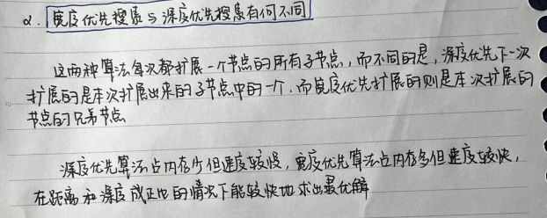

2、解决最短或最少问题特别有效宽优于深度

3、宽度优先：open表状态先进先出、深度优先：搜索后进后出

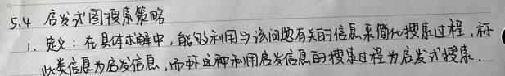

第七章

专家系统的构成





第六章

遗传算法、粒子群（粒子群每个分量的意义）

粒子群算法流程

1、初始化：

初始化粒子群（粒子群共有n个粒子）：给每个粒子赋予随机的初始位置和速度

2、计算适应值：

根据适应度函数，计算每个粒子的适应值

3、求个体最佳适应值：

对每一个粒子，将其当前位置的适应值与其历史最佳位置（pbest）对应的适应值比较，如果当前位置的适应值更高，则用当前位置更新历史最佳位置

4、求群体最佳适应值：

对每一个粒子，将其当前位置的适应值与其全局最佳位置（gbest）对应的适应值比较，如果当前位置的适应值更高，则用当前位置更新全局最佳位置

5、更新粒子位置和速度：

根据公式更新每个粒子的速度与位置

6、判断算法是否结束：

若未满足结束条件，则返回步骤2，若满足结束条件则算法结束，全局最佳位置（gbest）即即全局最优解

粒子群算法位置更新方程中各部分的影响



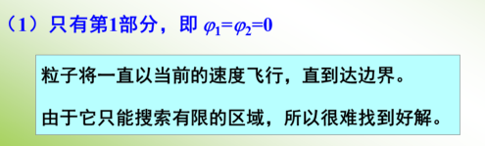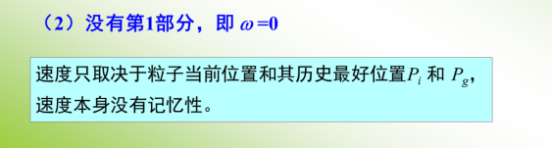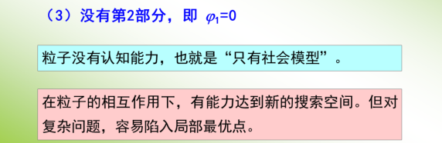

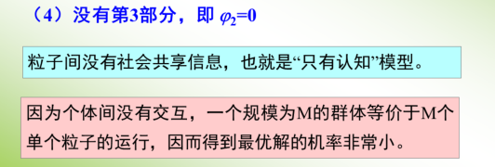

填空

第一章

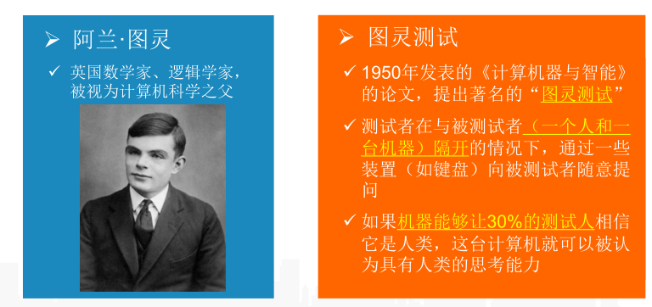

人工智能定义：是智能机器所执行的与人类智能有关的智能行为（能力）人工智能（学科）是计算机科学中涉及研究、设计和应用智能机器的一个分支（学科）





人工智能研究的基本内容：机器感知、机器思维、机器学习、机器行为

知识表示：符号表示法、连接机制表示法

第二章

知识：有关信息关联在一起形成的信息结构

知识的特性：相对正确性、不确定性、可表示性和可利用性

知识表示：一阶谓词公式、产生式表达式、框架表示法、状态空间、人工神经网络、遗传编码

造成知识不确定的原因：随机性、模糊性、经验性、不完全性

框架表示法的特点：结构性、继承性、自然性

第三章

推理方向：正向、反向、混合、双向

第四章

“不确定性”:证据的不确定性（dong态强度）、知识的不确定性（静态强度）

不确定性推理：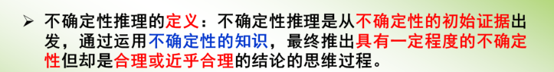

第七章

专家系统的建立过程

问题识别、概念化、形式化、实现和测试

第五章

回溯搜索三张表：路径状态、新路径状态、不可解状态

盲目的图搜索：回溯策略、宽度优先搜索策略、深度优先搜索策略

open表：已经生成出来但其子状态未被搜索

closed表：已经扩展过的状态

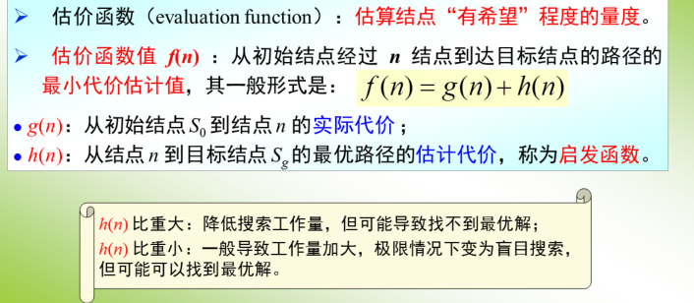

A\*算法一定能找到最优解（单调性、可采纳性、信息性）

第六章

遗传算法过程（交叉、变异、遗传、选择）

1. 借用生物适者生存的规律
2. 算法设计包括 编码、适应度函数、选择、控制参数、交叉与变异等遗传算子
3. 编码方案 位串编码（二进制、格雷）、实数编码

第八章

神经网络结构（前馈型、反馈型）

神经网络的工作方式（同步方式、异步方式）

神经网络性能（神经元的特性、神经元之间相互连接的形式-拓扑结构、为适应环境而改善性能的学习规则

